南雄市电子商务进农村综合示范
工 作 简 报

（第 24 期）

南雄市商务局 2023年7月21日
本期要目
◆ 电子商务工作动态
- 我市启动“我为家乡代言·助力乡村振兴”活动暨电商直播活动
- 市政协副主席袁元桃领衔督办十一届三次会议5号重点提案
- 商务局召开南雄市区域公共品牌建设项目座谈会

◆ 农产品上行销售数据
各电商服务站点销售情况

【电子商务工作动态】
一、我市启动“我为家乡代言·助力乡村振兴”活动暨电商直播活动
6月1日，2023年南雄市电商直播活动正式启动，启动仪式在南雄市电商中心举办，南雄市委宣传部、市总工会、市商务局、市农业农村局等单位领导出席。
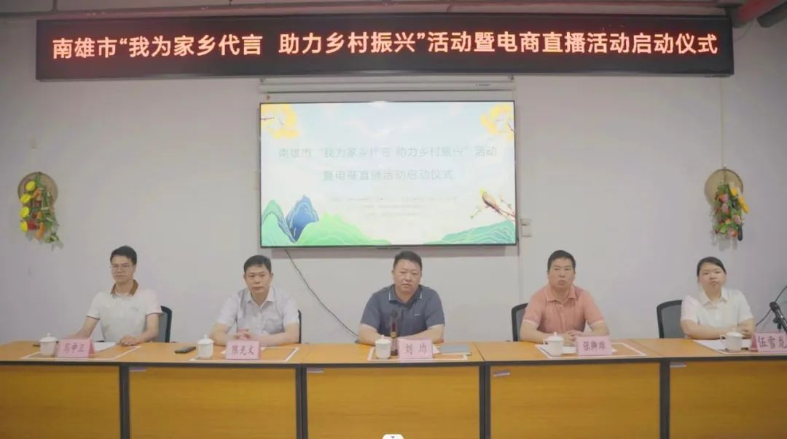
本次活动以“我为家乡代言·助力乡村振兴”为主题，旨在通过举办电商直播活动，依托网络直播新平台、新业态，展销南雄市优质农特产品，帮助农民增收，培养南雄本土带货达人，壮大南雄市电商直播新经济、新产业，培育新的经济增长点。活动通过“产销对接+网红现场直播+基地考察+本地农土特产品优势”的创新模式培育一批属于南雄本土的直播网红，进一步助推南雄农土特产品高端化、品牌化、营销数字化的发展。
启动仪式上，商务局局长刘均勉励学员们珍惜这次难得的培训机会，认真学习，做到学有所获、学以致用，把学到的知识和交流的经验充分运用到今后的工作中，使电商直播行业更上一个新的台阶。
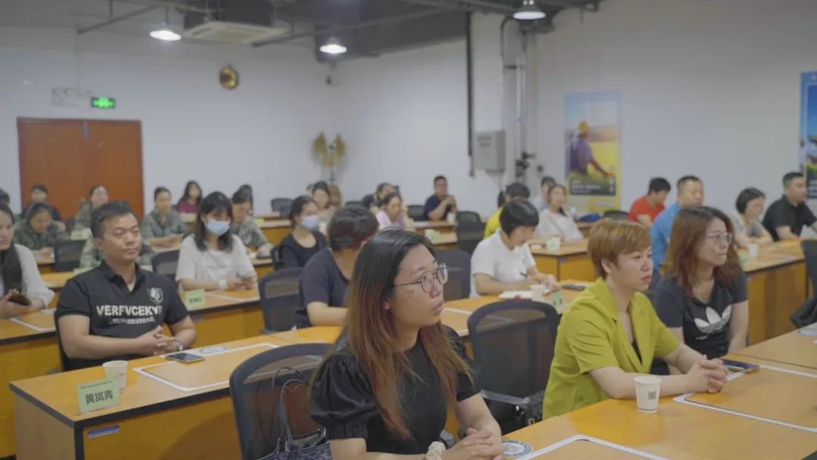
人人皆主播，万物皆可播!本次学员们来自南雄市18个乡镇（街道）及人民武装部，有从事个体工商户、电商运营、批发零售、食品加工、农业、抖音达人等各行各业，活动产品也多种多样，涉及特色休闲食品、农产品等类目。截至目前，已开展3期网红培训，学员们纷纷表示通过本次活动真正给予主播达人一个能力与魅力展示的平台，通过培育掌握新技能，让更多本土特色好产品走出去，走向全国。
二、市政协副主席袁元桃领衔督办十一届三次会议5号重点提案
6月14日上午，南雄市政协党组副书记、副主席袁元桃率领政协提案人徐荟及市政协农业农村和经济委部分委员，对市政协十一届三次会议5号重点提案《关于加强我市农村直播电商培育的建议》进行现场督办。
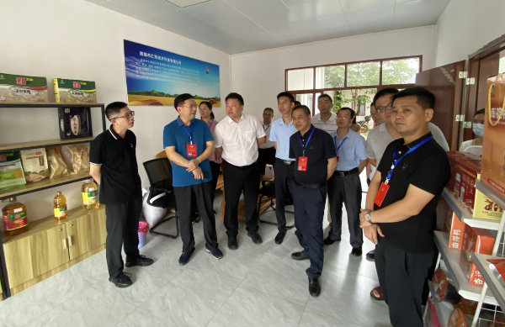

督办组一行首先来到湖口镇镇级电商服务站，调研电商服务站建设运营情况、电商直播人才培育情况、商品销售情况。随后来到湖口镇长市村乡村振兴服务中心，了解南雄丝苗米产业、粤菜师傅、南粤家政等运营情况。
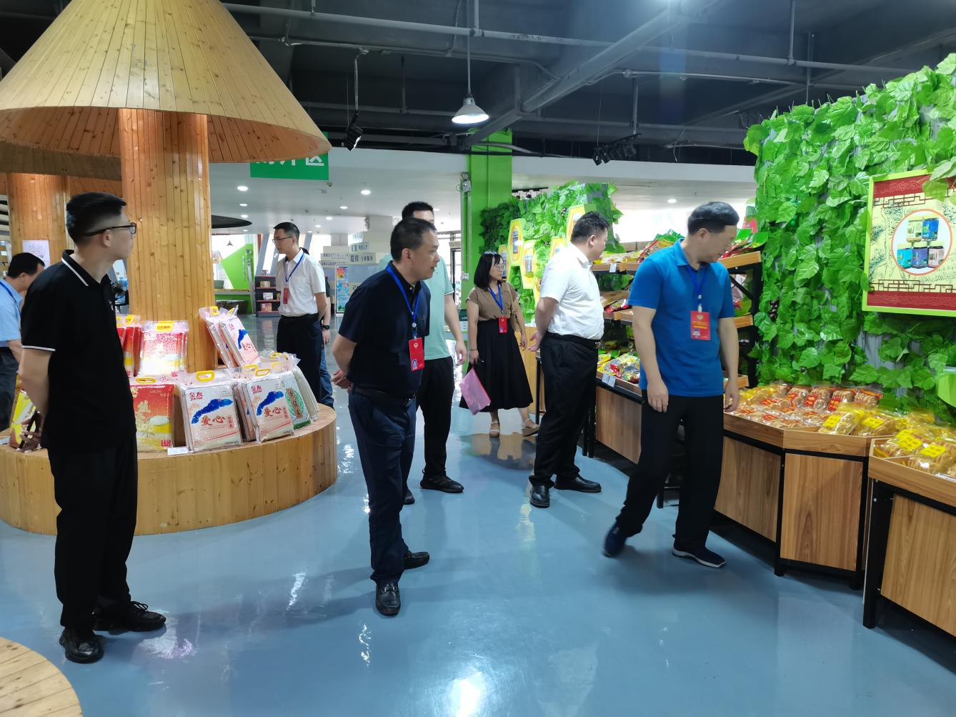
之后，督办组到南雄市电子商务公共服务中心调研全市电商产品、“广府珠玑”品牌建设、电商直播公司入驻运营等情况，并召开专项督办协商座谈会，详细听取市商务局对5号重点提案开展督办情况，各协办单位进行了补充，与会各位委员围绕南雄电商发展存在的问题、如何更好发展进行了讨论交流并提出意见建议。
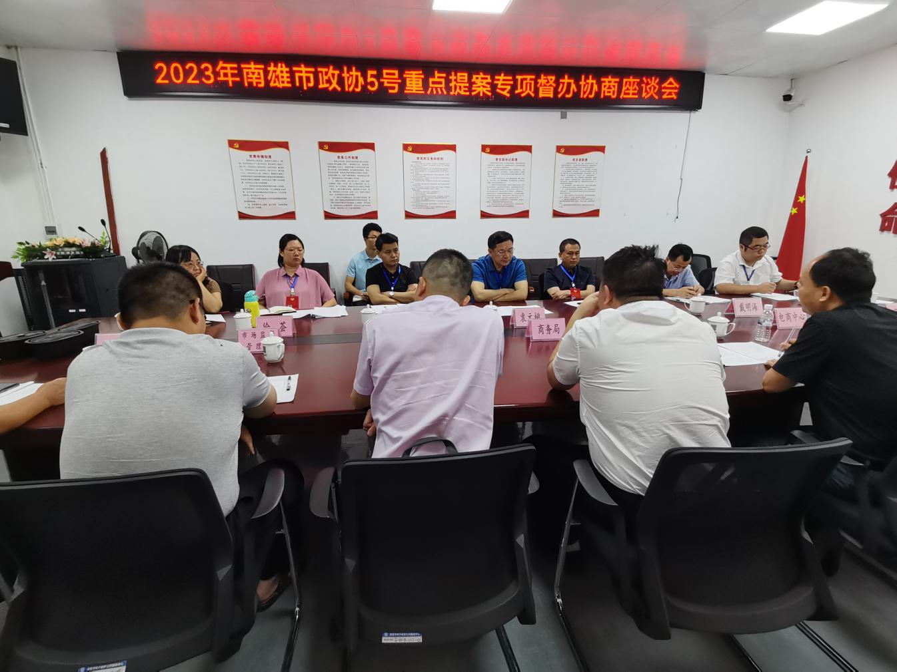
袁元桃强调，要常态化发挥现有电商平台作用，支持助力电商行业快速发展，强化物流支撑，打造南雄电商产品品牌，推动南雄直播电商行业高质量发展。
三、商务局召开南雄市区域公共品牌建设项目座谈会
6月28日，商务局局长刘均在南雄市电子商务公共服务中心主持召开南雄市区域公共品牌建设项目座谈会，详细了解品牌项目进展情况以及目前存在的困难和问题，并现场研究解决方案，确保项目建设顺利推进。
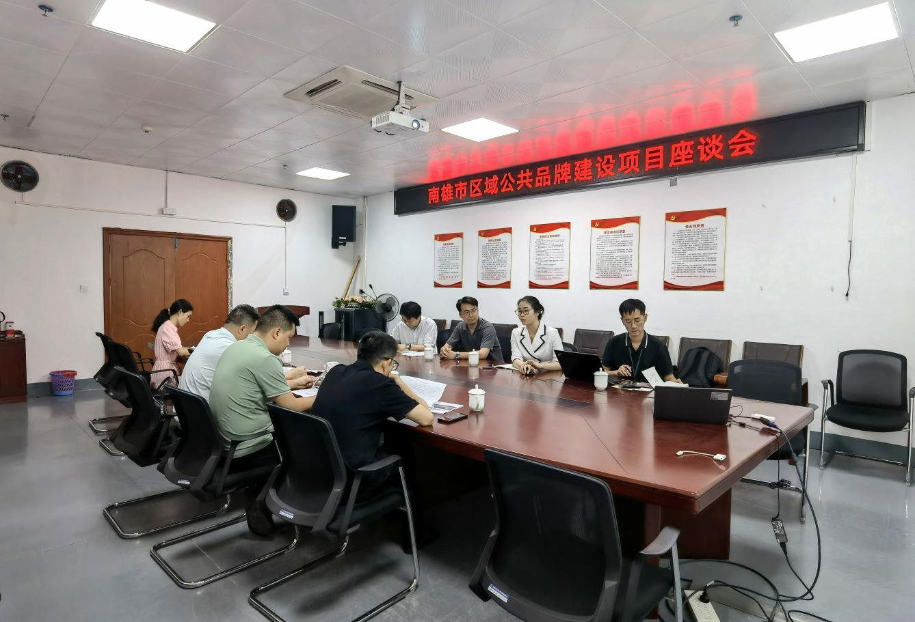
会议听取了广东南方乡投产业发展有限公司关于南雄市区域公共品牌建设项目阶段进度汇报。目前，该项目已完成第一阶段品牌定位规划和打造，第二阶段品牌产品设计及商标注册和第三阶段宣传推广正在实施安排中。
商务局要求承办方倒排工期，严格按照项目合同要求加快推进区域公共品牌建设项目，加强品牌宣传推广和产销对接等工作，确保项目成效。

【农产品上行销售数据】
6月，涉农电商企业的农产品线上销售数据达到788万元，我市各电商服务站点农产品线上销售额为220万元。

报：广东省商务厅，韶关市商务局，市委书记林小龙，市委副书记、市长柯建忠，市委常委、副市长 。
发：各镇（街道）、南雄市电子商务进农村工作领导小组成员单位。
南雄市商务局 2023年7月21日印

